Корзинка из бумаги

1. Сделаем симпатичную корзинку. Такая корзинка делается очень быстро. Для изготовления нужен лист бумаги желательно двусторонней, клей , ножницы, линейка с карандашом.
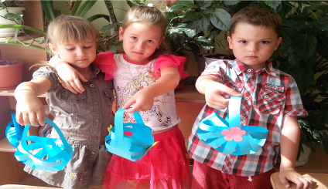
2. Начертите шаблон с помощью линейки и карандаша. Вырежьте все детали
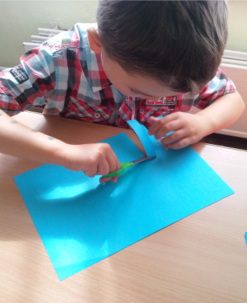
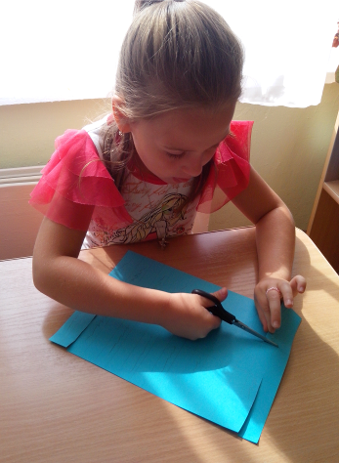

3. Аккуратно согните, не делая складок, будущую корзинку
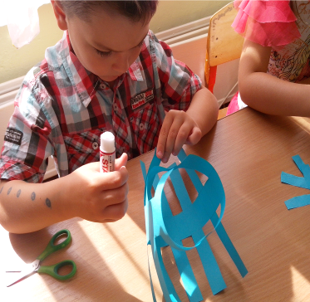
4. Приклейте или прикрепите степлером к получившемуся стыку все остальные полоски.
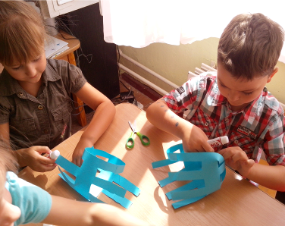
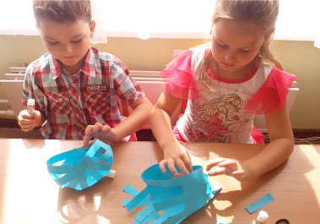

5. Приклеиваем ручку и замаскируйте стыки, например, цветочками
6. Вырезаем цветочки.

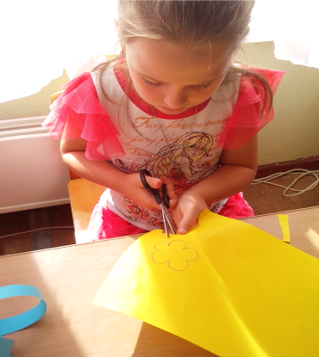
7. Приклеиваем цветочки.
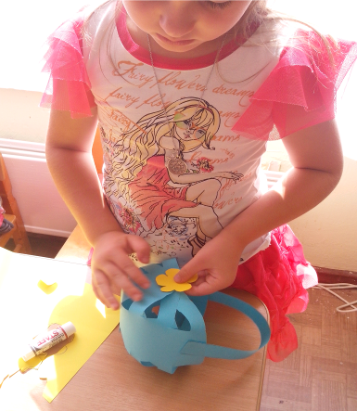
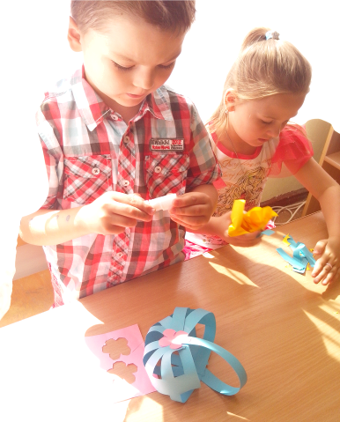
Готовые корзинки вы можете использовать для композиции с цветами.

